動物の状態チェックシートの例（生体・犬版）
記入年月日 | 年 月 日 | 記入者 | 所属
 |  |  | 氏名

※写真を撮影した場合は、No.と紐づけて保存する。
（撮影の際にNo.と名前を紙に書いて動物と一緒に写しておく）
No. | ● |  | 動物種 | 犬 ・ 猫 ・ その他（ ）
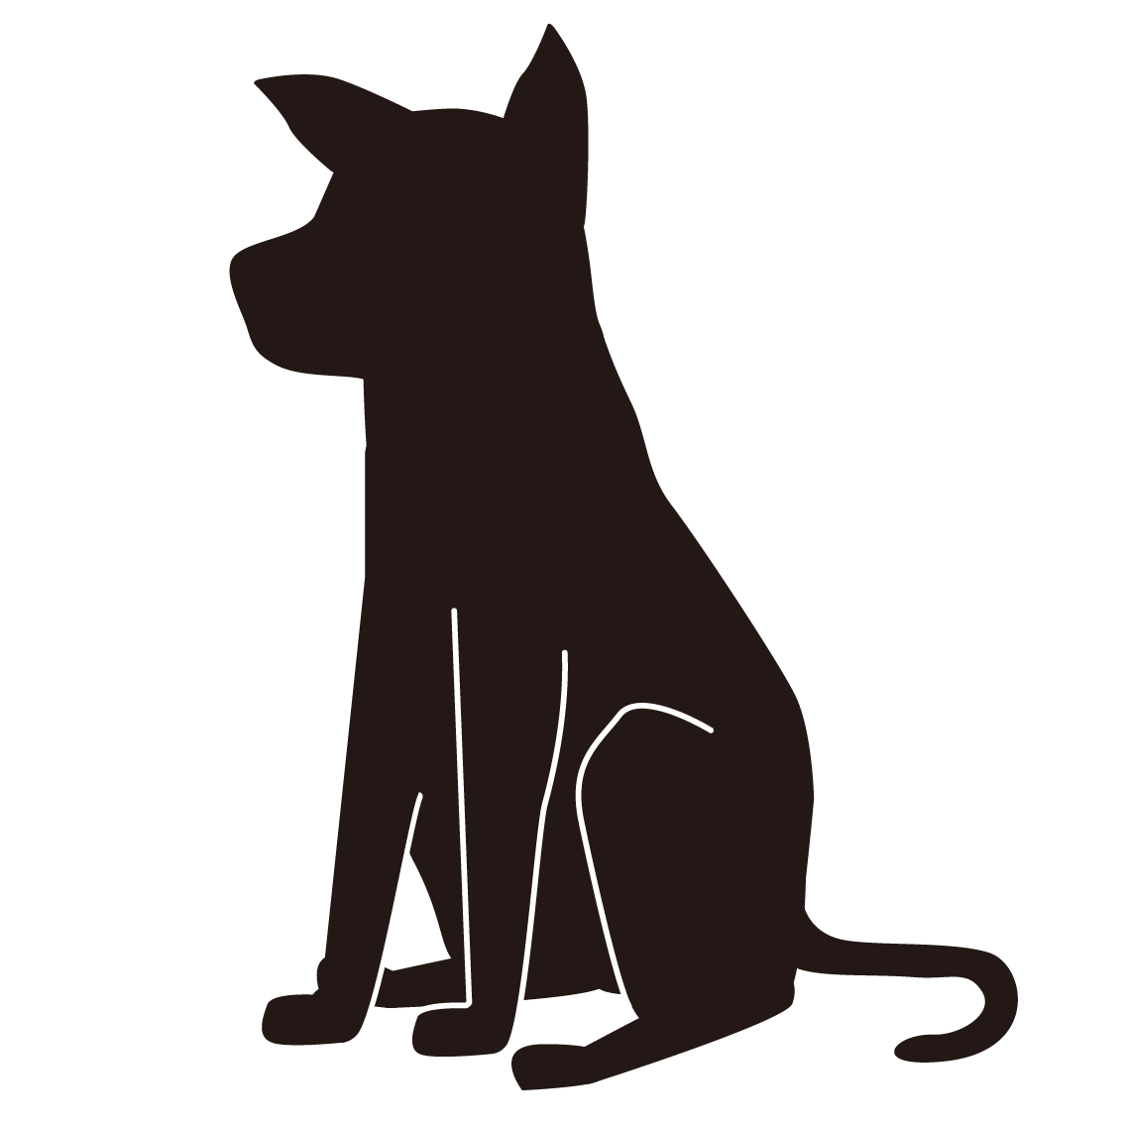  No.●ポチ  ※ |  |  | 品 種
 |  |  | 性 別 |  | 年齢（推定）
身体的特徴
毛色
 |  |  | BCS | １ ２ ３ ４ ５ ６ ７ ８ ９
目 |  | 眼脂 |  | 右目 左目
 |  | 閉眼 |  | 右目 左目
 |  | 失明 |  | 右目 左目
 |  | 眼疾患 |  | 右目（ ） 左目（ ）
 |  | その他
耳 |  | 耳ダニ |  | 右耳 左耳
 |  | 耳垢 |  | 右耳 左耳
 |  | 耳介欠損 |  | 右耳 左耳
 |  | 耳孔閉塞 |  | 右耳 左耳
 |  | 掻痒感 |  | 右耳 左耳
 |  | 皮膚炎 |  | 右耳 左耳
 |  | その他
鼻 |  | 分泌物（透明） |  | なし あり（ ）
 |  | 分泌物（化膿性） |  | なし あり（ ）
 |  | 鼻出血 |  | なし あり（ ）
 |  | くしゃみ |  | なし あり（ ）
 |  | その他
口腔等 |  | 歯の欠損 |  | なし あり（ ）
 |  | 舌・歯肉の蒼白 |  | なし あり（ ）
 |  | 出血 |  | なし あり（ ）
 |  | 流涎 |  | なし あり（ ）
 |  | 異常呼吸・喘鳴 |  | なし あり（ ）
 |  | その他
四肢 |  | 伸展異常 |  | 左前肢 左後肢 右前肢 右後肢
 |  | 行動に支障のない形態異常 |  | 左前肢 左後肢 右前肢 右後肢
四肢 |  | 挙上 |  | 左前肢 左後肢 右前肢 右後肢
 |  | 跛行 |  | 左前肢 左後肢 右前肢 右後肢
 |  | 外傷・出血 |  | 左前肢 左後肢 右前肢 右後肢
 |  | 欠損 |  | 左前肢 左後肢 右前肢 右後肢
 |  | 歩行困難 |  | なし あり（ ）
 |  | その他
爪 |  | 伸張 |  | 左前肢 左後肢 右前肢 右後肢
 |  | 過伸張により運動に制限 |  | 左前肢 左後肢 右前肢 右後肢
 |  | 剥離 |  | 左前肢 左後肢 右前肢 右後肢
 |  | 破損 |  | 左前肢 左後肢 右前肢 右後肢
 |  | その他
被毛 |  | フケ |  | なし あり（ ）
 |  | 汚れ |  | なし あり（ ）
 |  | 脱毛 |  | なし あり（ ）
 |  | 毛玉 |  | なし あり（ ）
 |  | その他
肛門 |  | 排せつ物付着 |  | なし あり（ ）
 |  | 排せつ困難 |  | なし あり（ ）
 |  | 腫瘍 |  | なし あり（ ）
 |  | 下痢 |  | なし あり（ ）
 |  | 下血 |  | なし あり（ ）
 |  | その他
全身 |  | 皮膚病変 |  | なし あり（ ）
 |  | 脱水 |  | なし あり（ ）
 |  | 脱色 |  | なし あり（ ）
 |  | 掻痒感 |  | なし あり（ ）
 |  | 腫瘍 |  | なし あり（ ）
 |  | 外傷 |  | なし  あり
 |  | その他
行動 |  | 威嚇攻撃行動 |  | なし あり（ ）
 |  | 常同行動 |  | なし あり（ ）
 |  | 沈鬱 |  | なし あり（ ）
 |  | 自傷行動 |  | なし あり（ ）
 |  | その他
備考 |  | ・マイクロチップ情報等

